Законодательные акты, регламентирующие деятельность:

1. «О защите персональных данных»: Закон Республики Беларусь от 7 мая 2021 года №99-3.
2. «О кибербезопасности»: Указ Президента № 40 от 14 февраля 2023 года.
3. «О мерах по совершенствованию использования национального сегмента сети Интернет» Указ Президента от 1 февраля 2010 года.
4. «О некоторых мерах по совершенствованию защиты информации»: Указ Президента № 196 от 16 апреля 2013 года.

Данные законодательные акты можно найти в ИПС «Эталон - онлайн» в Публичном центре правовой информации Лунинецкой центральной районной библиотеки им. Н. Калинковича

Наш адрес:
ПЦПИ
Центральная районная библиотека им. Н. Калинковича
Ул. Фрунзе, 12 г. Лунинец
тел: 2 06 22
электронная почта: lncrb@brest.by
сайт: http://lncrb.by
сост. библиограф А. А. Олешкевич
Советы по защите личных данных:

1.Регулярно меняйте пароли и храните их в надёжных менеджерах паролей.
2.Настраиваите приватность профилей в соцсетях и ограничивайте доступ к фотографиям и постам.
3.Делайте резервные копии важных документов и файлов.
4.Остерегайтесь сомнительных ссылок и вложений в электронных письмах.

Безопасность в интернете зависит от вашего осознанного подхода и соблюдения простых правил!!!

ГУК «Лунинецкая централизованная библиотечная система»
Лунинецкая центральная районная библиотека им.
Н. Калинковича
Публичный центр правовой информации

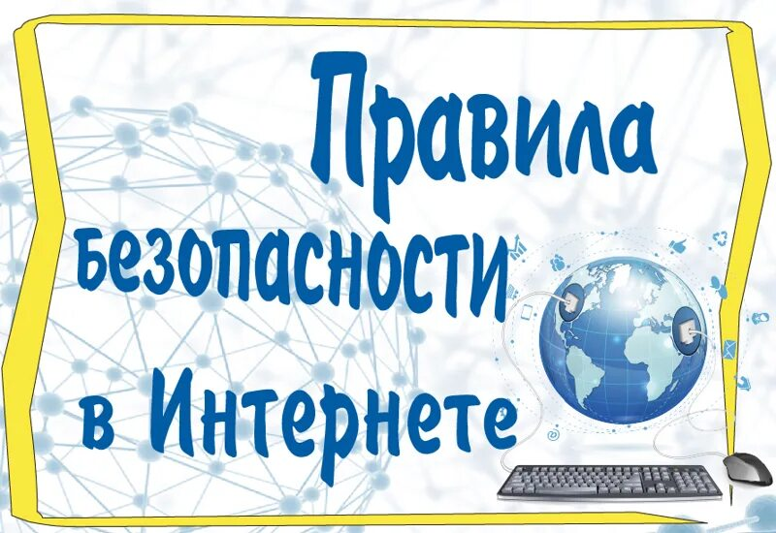

Лунинец, 2026

Интернет - это глобальная система взаимосвязанных компьютерных сетей, использующая набор интернет-протоколов для связи между сетями и устройствами.

Через интернет мы можем общаться, искать информацию, смотреть фильмы, совершать покупки и многое другое.



Как защититься от киберугроз?

1.Установите надёжный антивирус и регулярно обновляйте его.
2.Всегда устанавливайте последнее обновление операционной системы и приложений.
3.Используйте сложные и разные пароли для всех учётных записей.
4.Не скачивайте файлы и не открывайте вложения из не проверенных источников.

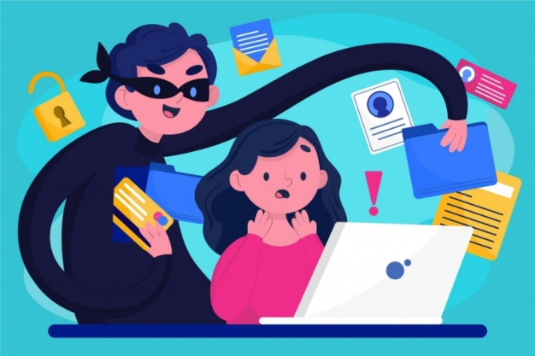

Опасности в ИНТЕРНЕТЕ!!!

Кибербуллинг: травля в интернете.
Фишинг: обманные сайты и письма, цель которых украсть твои данные.
Вредоносные программы: вирусы, трояны и другие угрозы безопасности устройства.

